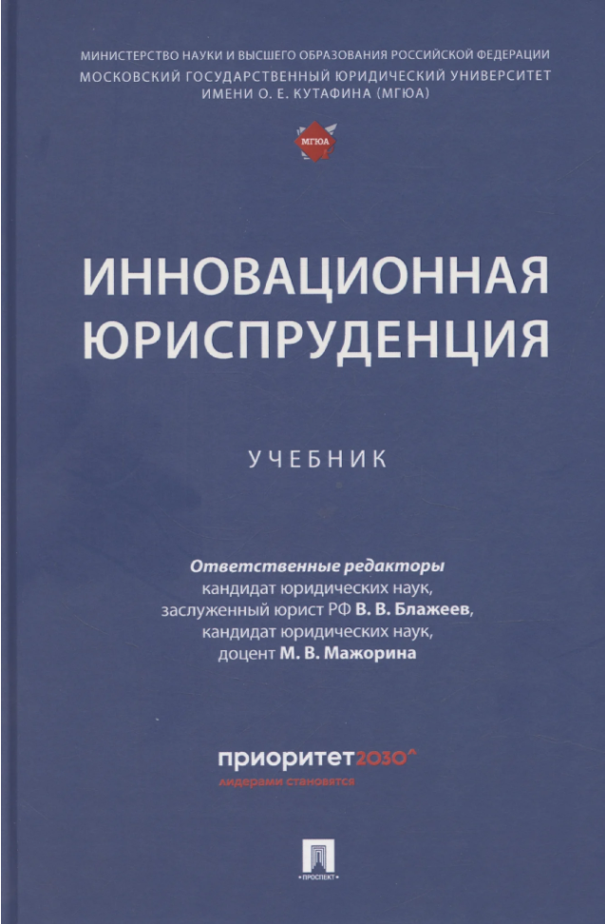

Инновационная юриспруденция, под ред. Блажеева В.В., Мажориной М.В.: учебник. – Москва, Проспект, 2025, 912 с.
Учебник представляет собой актуальное исследование трансформации правовой системы России в контексте новых вызовов XXI в. В условиях быстро меняющегося технологического уклада, глобальных социальных перемен и перехода к инновационному развитию в работе акцентируется внимание на необходимости создания нового правового поля, способного обеспечить научно-технологическое и социально-гуманитарное лидерство страны. Авторы подчеркивают, что традиционный отраслевой подход к праву не всегда надлежащим образом обеспечивает прорывное технологическое развитие, что обусловливает поиск новой правовой таксономии в совокупности таких кластерных областей, как социоправо, киберправо, техноправо, биоправо, экоправо, право устойчивого развития, геоправо, бизнес-право. Речь идет об эволюции правовой надстройки вслед за революцией социального базиса. Учебник построен в логике правовой инноватики и правового прогнозирования, технологизации права и его формирования для научно-технологического развития (права для НТР), а также выработки правовой рамки для устойчивого развития бизнеса и общества.
Особое внимание уделяется отдельным областям права, которые в наибольшей степени подвержены сегодня трансформации. В центре внимания становится миссия Московского государственного юридического университета имени О. Е. Кутафина (МГЮА) – «преобразуем среду, меняемся сами» – через генерацию инновационных знаний в области права, представляющих собой ценностные, гуманистические и правовые механизмы, позволяющие обеспечивать научно-технологическое и социально-гуманитарное лидерство России, моделировать и преображать социальную, информационную, природную, биологическую, пространственную и техносреду на национальном и глобальном уровнях.
В учебнике подробно рассматривается концепция стратегического проекта университета «Инновационная юриспруденция», направленного на формирование новой парадигмы права и нового правового дискурса. Важной составляющей выступает трансформация юридической профессии, которая происходит под влиянием распространения информационно-коммуникационных технологий и которая осмыслена университетом с привлечением ресурсов многочисленных партнеров – лидеров профессионального юридического сообщества. Законодательство приведено по состоянию на 1 декабря 2024 г.

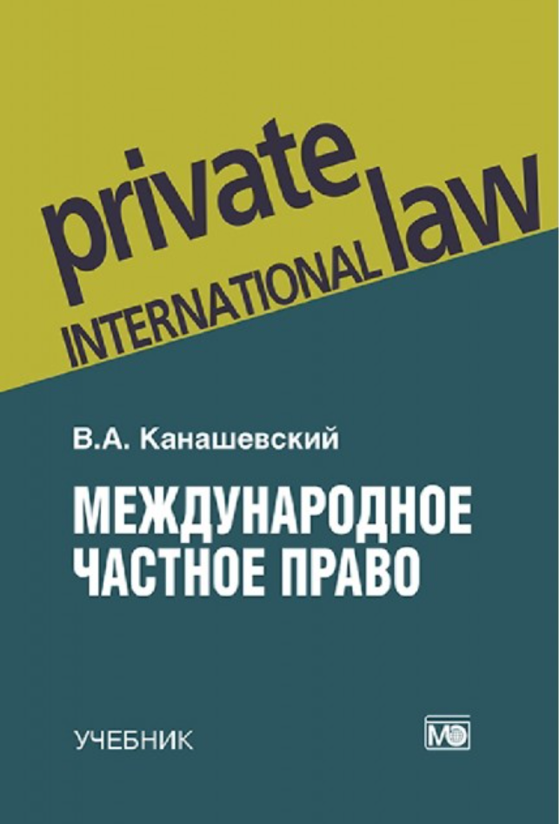

Канашевский В.А. Международное частное право: учебник. – Москва: Международные отношения, 2024, 1180 с.
Учебник представляет собой полный курс современного международного частного права.
В нем нашли отражение нормы федеральных законов, регулирующих отношения с иностранным элементом, – о контролируемых иностранных компаниях (2014), о юрисдикционных иммунитетах иностранного государства и его имущества (2015), об арбитраже (третейском разбирательстве) в России (2015), о локализации персональных данных на территории России (2015), о международных компаниях и международных фондах (2018), о деятельности иностранных лиц в сети «Интернет» на территории РФ (2021), о регулировании корпоративных отношений в экономически значимых организациях (2023) и других законов по состоянию на январь 2024 г.
Автором проанализирована практика российских и иностранных государственных судов и арбитражных институтов по применению норм международного частного права, в том числе сформированная после начала СВО, включая практику применения статей 248.1 и 248.2 АПК РФ об исключительной юрисдикции арбитражных судов РФ. В учебнике также затрагиваются вопросы проводимой в стране и в мире политики деофшоризации, регулирования деятельности офшорных компаний и трастов.
Особое внимание уделено анализу односторонних принудительных мер («санкций»), принятых недружественными странами против российских юридических, физических лиц и российского государства за период 2014–2024 гг., а также ответных мер (контрсанкций), принятых российскими властями против недружественных государств и иностранных лиц из указанных государств (Указы Президента РФ № 79, 81, 96, 126, 302, 416, 520, 618, 844 и др.).
Рекомендуется студентам, аспирантам, преподавателям юридических вузов и факультетов, специалистам-практикам, должностным лицам государственного аппарата, законодателям.

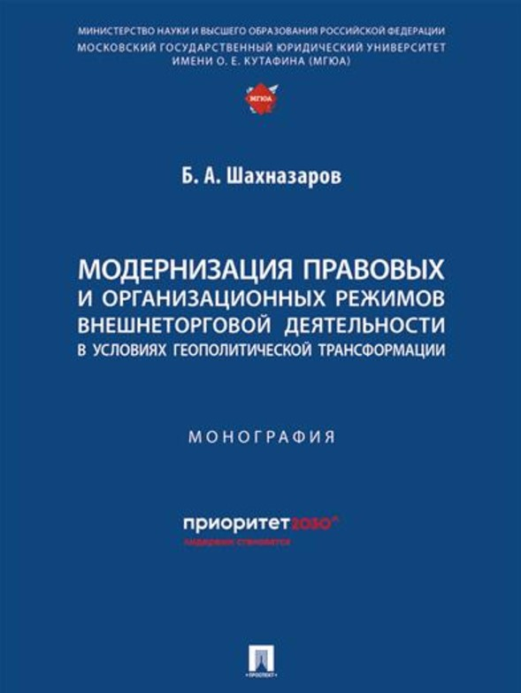

Шахназаров Б.А. Модернизация правовых и организационных режимов внешнеторговой деятельности в условиях геополитической трансформации: монография. – Москва: Проспект, 2025, 256 с.

Настоящая монография посвящена совершенствованию правового регулирования отношений, складывающихся при осуществлении внешнеторговой деятельности, трансформации и модернизации правовых и организационных режимов ее осуществления.
В современных условиях геополитической трансформации совершенствование правовых режимов внешнеторговой деятельности необходимо в целях стабилизации международной торговли, обеспечения устойчивости товарных рынков, а также устойчивого развития мировой экономики. В контексте современных вызовов совершенствуются инфраструктурные и организационные основы обеспечения внешнеторговой деятельности.
Пандемия COVID-19, климатический кризис, стремительно развивающаяся санкционная риторика демонстрируют то, что современные международные отношения более взаимозависимы в экономическом, социальном, политическом и экологическом плане, чем когда-либо в истории: различные обстоятельства, происходящие в одной стране, оказывают влияние, иногда очень серьезное, на общества, окружающую среду и экономику других стран. Трансформация международных рынков товаров и услуг, новые логистические реалии и технологические изменения влияют на то, как государства, компании и отдельные лица осуществляют и регулируют внешнеэкономическую деятельность в целом, включая внешнюю торговлю товарами и услугами, капиталовложения и финансовые переводы.
Эти изменения подчеркивают исключительную важность глобальных коллективных действий и права международной торговли, которое, в свою очередь, испытывает кризис. Правовое регулирование внешней торговли призвано решать современные глобальные проблемы, такие как управление глобальными цепочками поставок, урегулирование торговых споров, преодоление кризисов суверенного долга и стимулирование перехода к экономике с низким уровнем углеродного следа.
Законодательство приведено по состоянию на 31 июля 2024 г.
Монография разработана для обучающихся по программам подготовки юристов. Может быть использована обучающимися любых юридических вузов и факультетов, включая аспирантов, занимающихся научными исследованиями правового регулирования отношений в сфере международной торговли, внешнеэкономических отношений в целом. Настоящее издание будет полезно в практической деятельности юристов, связанной с правовым и организационным сопровождением, комплаенсом в сфере внешней торговли, разрешением международных торговых споров, а также должностным лицам органов исполнительной власти, законодателям, сотрудникам международных организаций, практикующим в сфере международной торговли и осуществляющим внешнеэкономическую деятельность в целом.

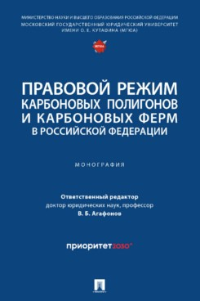

Правовой режим карбоновых полигонов и карбоновых ферм в Российской Федерации, под ред. Агафонова В.А.: монография. - Москва: Проспект, 2024, 160 с.

Предлагаемая монография посвящена актуальным теоретическим и практическим вопросам правового регулирования создания и функционирования в Российской Федерации сети карбоновых полигонов и карбоновых ферм. Авторами исследуется роль пилотного проекта Министерства науки и высшего образования Российской Федерации по созданию карбоновых полигонов и карбоновых ферм в системе государственного стратегического планирования климатической политики Российской Федерации. Доказывается его значение в обеспечении стратегических национальных приоритетов и защиты национальных экономических и экологических интересов Российской Федерации в соответствии с целями, принципами и задачами, предусмотренными Климатической доктриной Российской Федерации, утвержденной Указом Президента Российской Федерации от 26.10.2023 № 812. Выявляются эколого-правовые, земельно-правовые, аграрно-правовые, частноправовые, финансово-правовые и криминологические аспекты создания и функционирования карбоновых полигонов и карбоновых ферм. В отдельной главе представлен Экологический атлас (карта) карбоновых полигонов и карбоновых ферм Российской Федерации.
Нормативные акты используются по состоянию на 1 октября 2023 г.
Для студентов высших учебных заведений, обучающихся по программам бакалавриата, специалитета, магистратуры, преподавателей юридических вузов, работников законодательной, исполнительной и судебной власти, а также для всех интересующихся вопросами правового обеспечения климатической повестки.

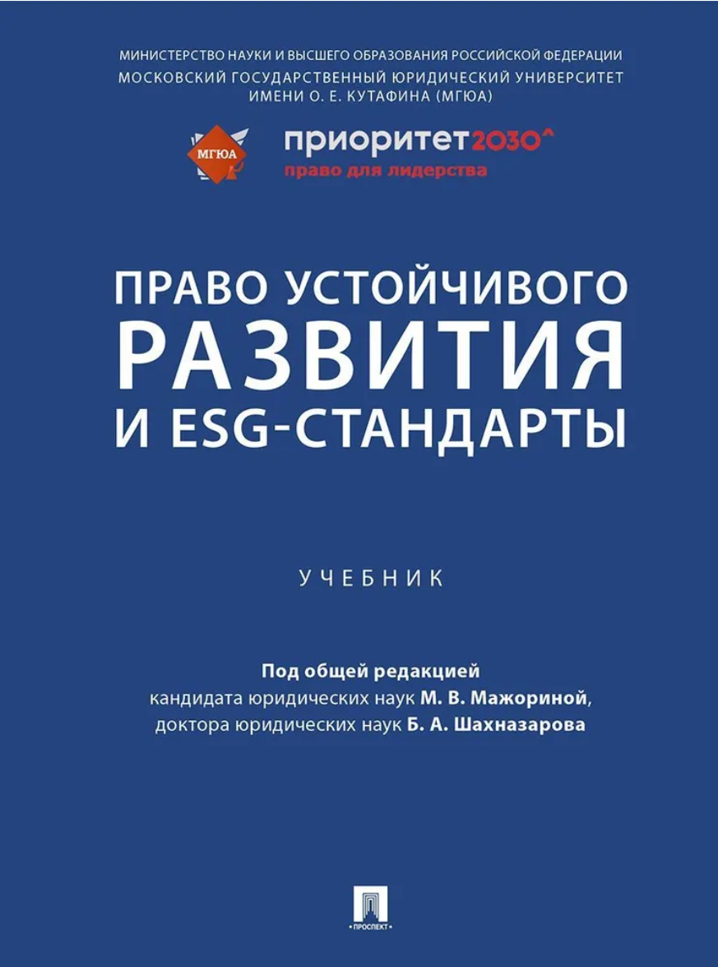

Право устойчивого развития и ESG-стандарты, под ред.Мажориной М.В., Шахназарова Б.А.: учебник. – Москва: Проспект, 2024, 752 с.

Учебник содержит комплексный научный и учебный материал, раскрывающий новое для юриспруденции явление – право устойчивого развития – через призму его межотраслевого характера. Книга включает аналитику по вопросам нормирования общественных отношений посредством ESG-стандартов. Это первый инновационный российский учебник, нацеленный на популяризацию данного научно-практического направления и формирование юридического взгляда на глобальный тренд, переопределяющий многие мировые процессы.
Законодательство приведено по состоянию на 22 мая 2022 г.
Книга предназначена для студентов, аспирантов и преподавателей юридических вузов и факультетов, научных работников, законодателей, сотрудников органов государственной власти, международных организаций и корпораций, практикующих юристов, а также всех интересующихся «зеленой» повесткой, проблемами устойчивого развития и ESG.
Учебное пособие является ключевым ресурсом для понимания роли права в обеспечении устойчивого развития и внедрения ESG-стандартов в современном бизнесе и обществе. Книга рассматривает ключевые понятия и принципы устойчивого развития, а также роль ESG-факторов (Environmental, Social, Governance) в корпоративном управлении и финансовой деятельности.
В учебном пособии подробно рассматриваются международные и национальные нормативные акты, регулирующие сферу развития и требования ESG-стандартов. Особое внимание уделяется практическим аспектам внедрения ESG-подхода в деятельность предприятий и оценке их социальной и экологической ответственности. Это учебное пособие предназначено для студентов юридических и экономических специальностей, а также для практикующих юристов и бизнес-аналитиков. Законодательство приведено по состоянию на 22 мая 2022 г.

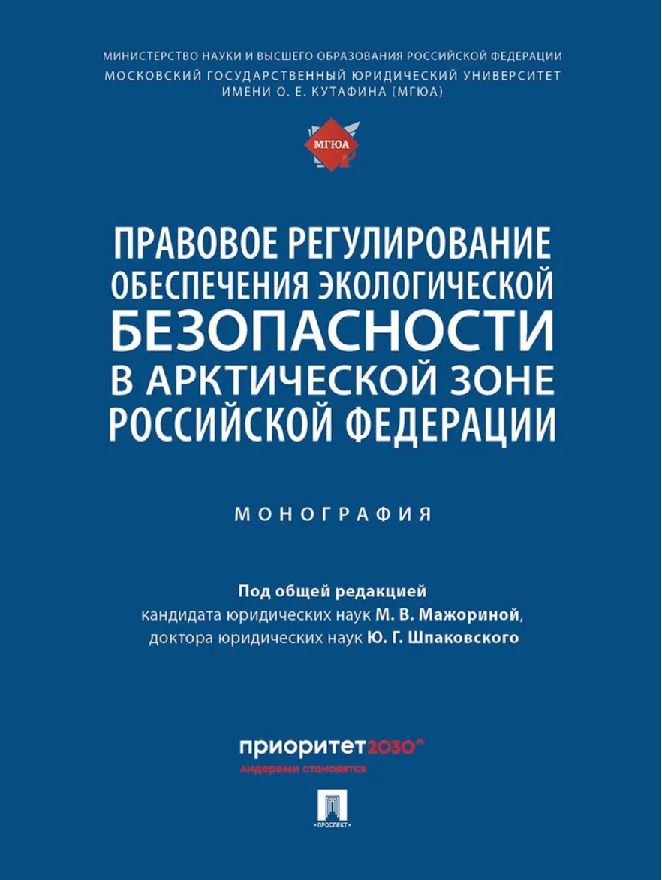

Правовое регулирование обеспечения экологической безопасности в Арктической зоне Российской Федерации, под ред. Шпаковского Ю.Г., Мажориной М. В.: монография. – Москва: Проспект, 2024, 333 с.

Монография посвящена актуальным проблемам обеспечения экологической безопасности Арктического региона России в контексте решения задач устойчивого развития, а также совершенствования законодательства в рамках комплекса взаимосвязанных вопросов экологического, экономического, социального и институционального регулирования. В книге аргументированно показано, что на сегодняшний день стратегические меры обеспечения экологической безопасности Арктического региона находятся в непосредственной реализации инструментами права и рассматриваются в контексте общих проблем мировой политики.
Исследование теоретических и практических вопросов правового обеспечения экологической безопасности в Арктической зоне позволило выявить как общие проблемы, так и специфические особенности развития экологического законодательства в соответствии с принципами устойчивого развития. Законодательство приводится по состоянию на август 2023 г.
Монография может быть полезна для студентов, аспирантов, преподавателей, научных и практических работников, занимающихся проблемами экологической безопасности Арктического региона в современных условиях, а также для специалистов федеральных, региональных и муниципальных органов управления, работников образовательных учреждений и центров повышения квалификации, подготовки и переподготовки кадров в рассматриваемой области.
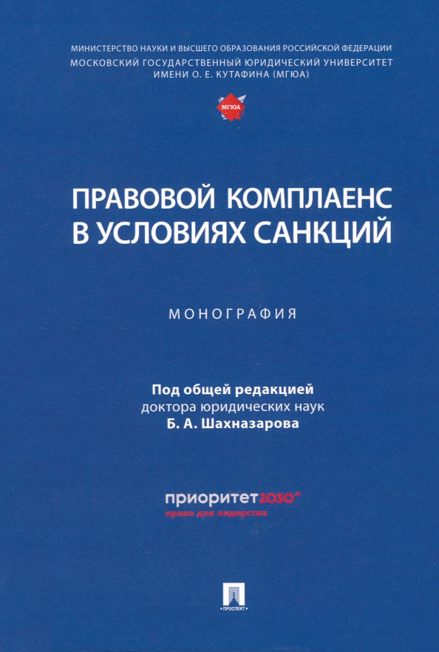

Правовой комплаенс в условиях санкций, под ред. Шахназарова Б.А.: монография. – Москва: Проспект, 2024, 176 с.

Настоящая монография посвящена основам и различным аспектам правового комплаенса в условиях санкций. Комплаенс выступает важнейшим правовым инструментом выявления, анализа, преодоления правовых последствий санкций и митигации санкционных рисков, соблюдения антисанкционных норм, представляя собой системный процесс по выстраиванию деятельности, направленной на учет требований антисанкционных норм, а также преодоление и минимизацию санкционных рисков. В работе в обозначенном контексте говорится именно о правовом комплаенсе, акцентируется внимание непосредственно на правовом значении комплаенс-процедур, рассматриваются особенности правового комплаенса в сфере различных отношений в условиях санкций. Законодательство приведено по состоянию на 11 августа 2023 г.
Монография разработана для обучающихся по программам подготовки юристов. Может использоваться обучающимися любых юридических вузов и факультетов, включая аспирантов, занимающихся научными исследованиями правового регулирования отношений в сфере комплаенса. Настоящее издание будет полезно в практической деятельности юристов, экономистов, связанной с санкционным комплаенсом и due diligence, с приведением в соответствие и оценкой соответствия той или иной деятельности современным нормативным требованиям, а также должностным лицам органов исполнительной власти, законодателям, сотрудникам международных организаций, осуществляющим деятельность, связанную с правовым комплаенсом.

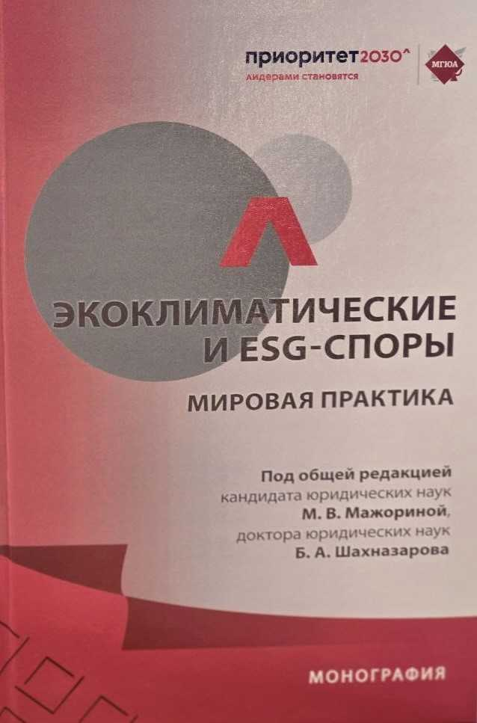

Экоклиматические и ESG-споры. Мировая практика, под ред. Мажориной М.В., Шахназарова Б.А.: монография. – Москва: Проспект, 2025, 144 с.

Настоящая монография посвящена анализу теории и практики экоклиматических и ESG-споров. В контексте активно формирующейся регламентации отношений устойчивого развития во всем мире проявляется и проблематика возникновения споров, связанных с нарушением нормативных требований, действующих в сфере устойчивого развития.
В работе рассмотрены терминологические аспекты экоклиматических и ESG-споров, сформулирован понятийный аппарат. Дана общая характеристика современной мировой практики судебных разбирательств в связи с изменением климата. Исследованы проблематика охраны «зе-
леной» интеллектуальной собственности и акты недобросовестной конкуренции, связанные с экологическими заявлениями, гринвошингом. Приведены классификации и рассмотрены особенности ESG-исков. Отдельное внимание уделено вопросам юрисдикции, арбитрабельности ESG-споров и «зеленому» арбитражу. Авторами проведен анализ различных видов ESG-исков и правоприменительной практики, исследованы ESG-иски, направленные на противодействие гринвошингу, ESG-иски в сфере раскрытия информации, ESG-иски в практике международного инвестиционного арбитража. Сформулированы рекомендации субъектам ESG-споров.
Законодательство приведено по состоянию на 25 сентября 2024 г.
Монография разработана для обучающихся по программам подготовки юристов. Может быть использована студентами любых юридических вузов и факультетов, включая аспирантов, занимающихся научными исследованиями правового регулирования отношений устойчивого развития, разрешения споров. Настоящее издание будет полезно в практической деятельности юристов, связанной с разрешением ESG-споров, обеспечением устойчивого развития, ESG-комплаенсом, ESG Due Diligence, а также должностным лицам органов государственной власти, законодателям, сотрудникам международных организаций, рейтинговым агентствам, осуществляющим деятельность в сфере права устойчивого развития.

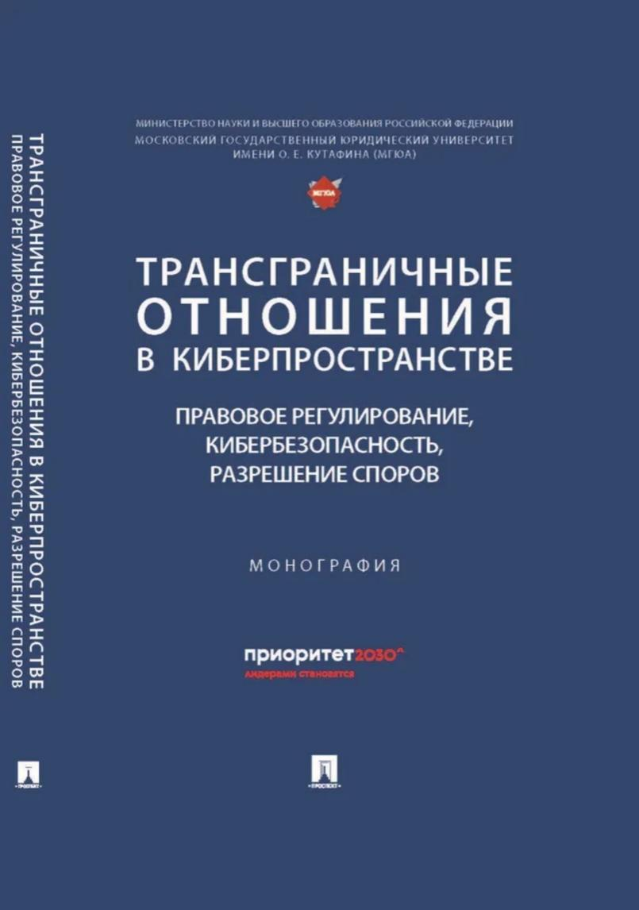

Канашевский В.А., Шахназаров Б.А., Засемкова О.Ф. Терентьева Л.В. Трансграничные отношения в киберпространстве: правовое регулирование, кибербезопасность, разрешение споров : монография. – Москва : Проспект, 2024. – 136 с.

В монографии анализируются отдельные аспекты правового регулирования трансграничных частноправовых отношений в киберпространстве. Исследуются вопросы трансграничной передачи и оборота персональных данных, судебной юрисдикции при рассмотрении трансграничных споров в российских и зарубежных судах, арбитража и иных альтернативных способов разрешения споров, возникающих в метавселенной. Поднимается проблема переосмысления правовой охраны интеллектуальной собственности в киберпространстве, предлагается концепция реализации отношений по правовой охране интеллектуальной собственности в метавселенных и блокчейн-платформах. Законодательство приведено по состоянию на сентябрь 2023 г. Монография рассчитана на научных работников, преподавателей, аспирантов, студентов.

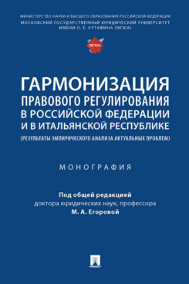

Гармонизация правового регулирования в Российской Федерации и в итальянской республике, под ред. Егоровой М.В.: монография. – Москва: Проспект, 2024, 437 с.

Монография посвящена вопросам гармонизации правового регулирования в новых условиях экономического и технологического развития. Авторы – известные ученые России и Италии в различных отраслях права. В работе подробно рассмотрены проблемы международного сотрудничества и стратегического партнерства, а также интеграции устойчивого развития в законодательство России и Италии. Особое внимание уделено инновационным направлениям правового регулирования, включая адаптацию законодательства в период пандемии коронавируса, внедрение цифровых технологий в практическую юриспруденцию, совершенствование системы публичной власти и правопорядка в России и Италии.
Книга подготовлена авторами по итогам международных научных мероприятий, прошедших в Московском государственном юридическом университете имени О. Е. Кутафина (МГЮА) в рамках IV Международного юридического форума «Современные проблемы права и экономики в Европе и Азии», который состоялся 12–15 сентября 2021 г., и Зимней школы зарубежного права «Право и социальное государство в условиях глобальных климатических изменений», которая состоялась 19–20 января 2022 г.
Законодательство приведено по состоянию на 14 июня 2022 г. Предназначена для юристов, занимающихся законотворческой деятельностью, правоприменителей, судей, адвокатов, а также студентов юридических вузов, интересующихся проблемами права России и Италии.

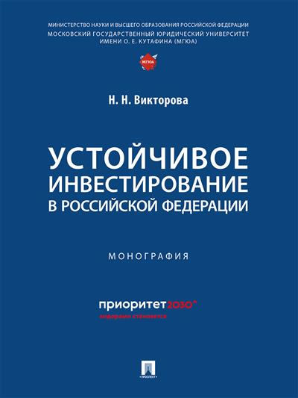

Викторова Н.Н. Устойчивое инвестирование в Российской Федерации: монография. -М.: Проспект, 2024. 72 с.

В монографии рассмотрены отдельные аспекты правового регулирования трансграничных частноправовых отношений в сфере устойчивого инвестирования. Исследованы понятия устойчивых, «зеленых», ответственных инвестиций, представлена практика устойчивого инвестирования в России и за рубежом, проанализировано российское и иностранное законодательство в сфере устойчивого инвестирования, показаны особенности составления ответственных инвестиционных контрактов. Поднята проблема применения принципов ESG при инвестировании в России. Законодательство приведено по состоянию на 1 сентября 2023 г. Монография рассчитана на научных работников, преподавателей, аспирантов, студентов.

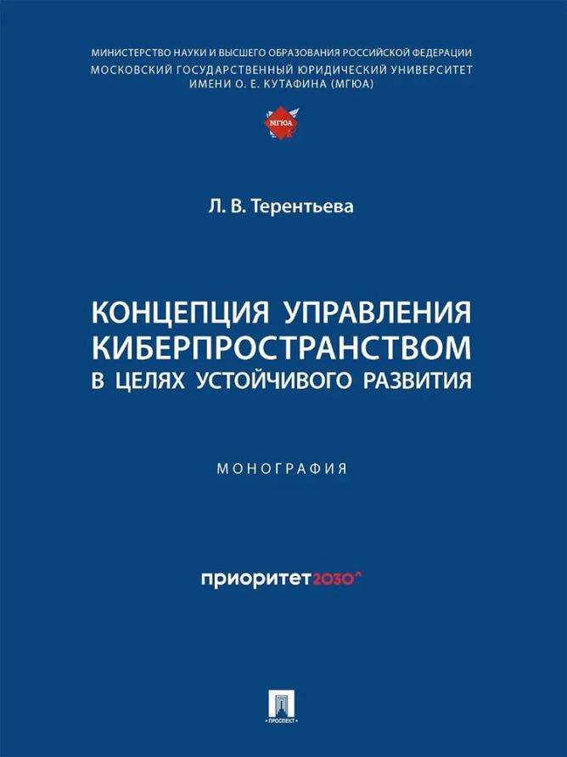

Терентьева Л.В. Концепция управления киберпространством в целях устойчивого развития: монография. -М.: Проспект, 2024. 88 с.
В монографии исследуются модели управления киберпространством — мультистейкхолдеризма и многостороннего управления. Выявляется взаимообусловленность концепций управления и концепций суверенитета, формулируются определение и условия проявления суверенитета и юрисдикции государства в киберпространстве. Законодательство приведено по состоянию на 31 августа 2023 г. Монография рассчитана на научных работников, преподавателей, аспирантов, студентов.

